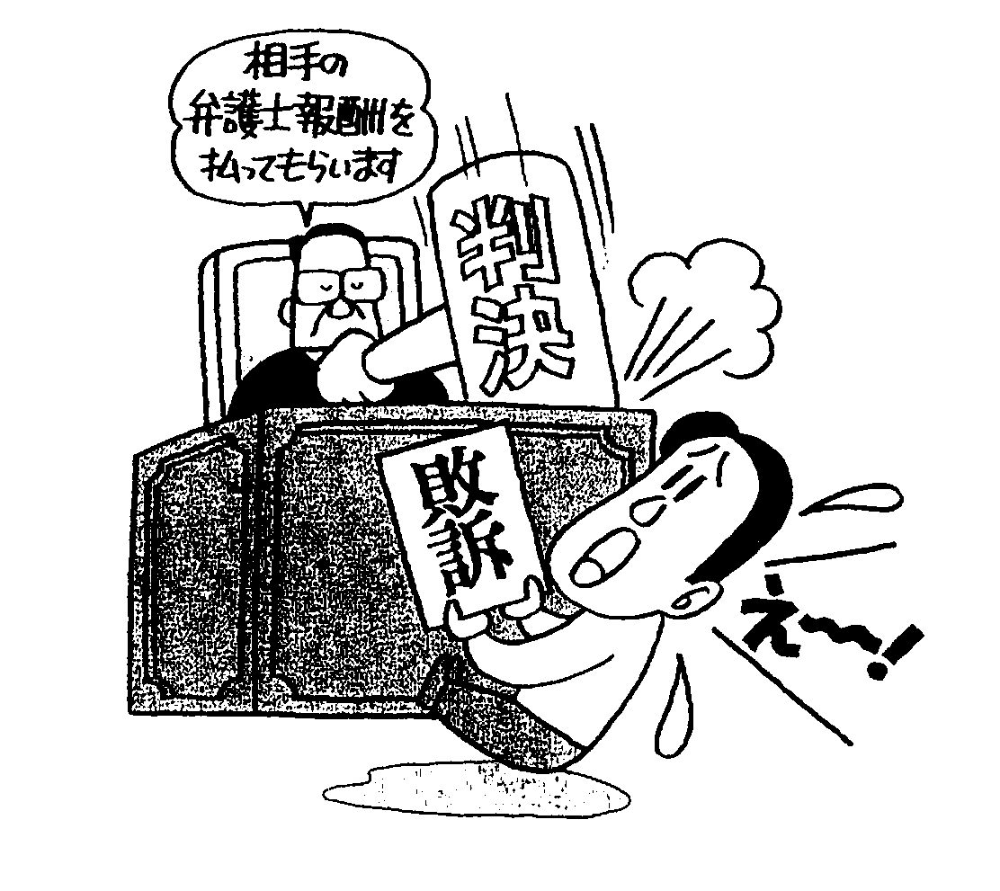
日時 ２００３年１１月１８日（火）
PM６：３０～PM９：００
会場 大阪弁護士会館６階ホール
大阪市北区西天満２-１-２天満警察署隣
電話 ０６－６３６４－１２２７
主催 大阪弁護士会・大阪司法書士会

参加無料・事前申込不要！
集会内容
- 敗訴者負担の問題を楽しく学ぶコント
出演 コントニュースペーパー
- 特別報告 司法アクセス検討会の議論状況、問題点、今後の課題
亀井時子弁護士（司法アクセス検討会委員）
斎藤義房弁護士（日弁連敗訴者負担問題対策本部事務局長）
- 報告
各種訴訟の当事者の皆さん

